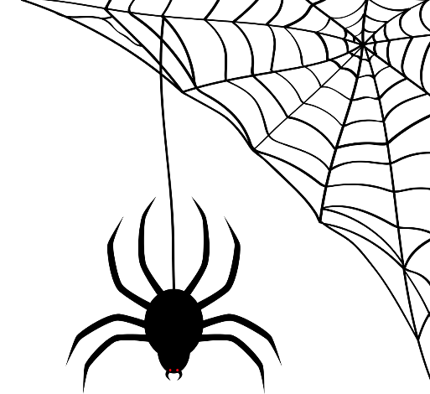
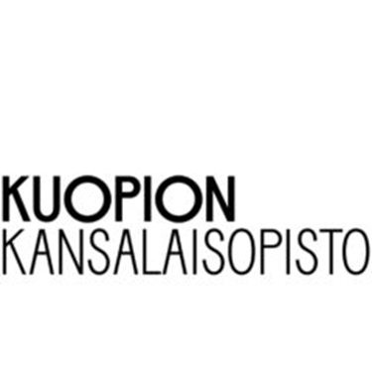
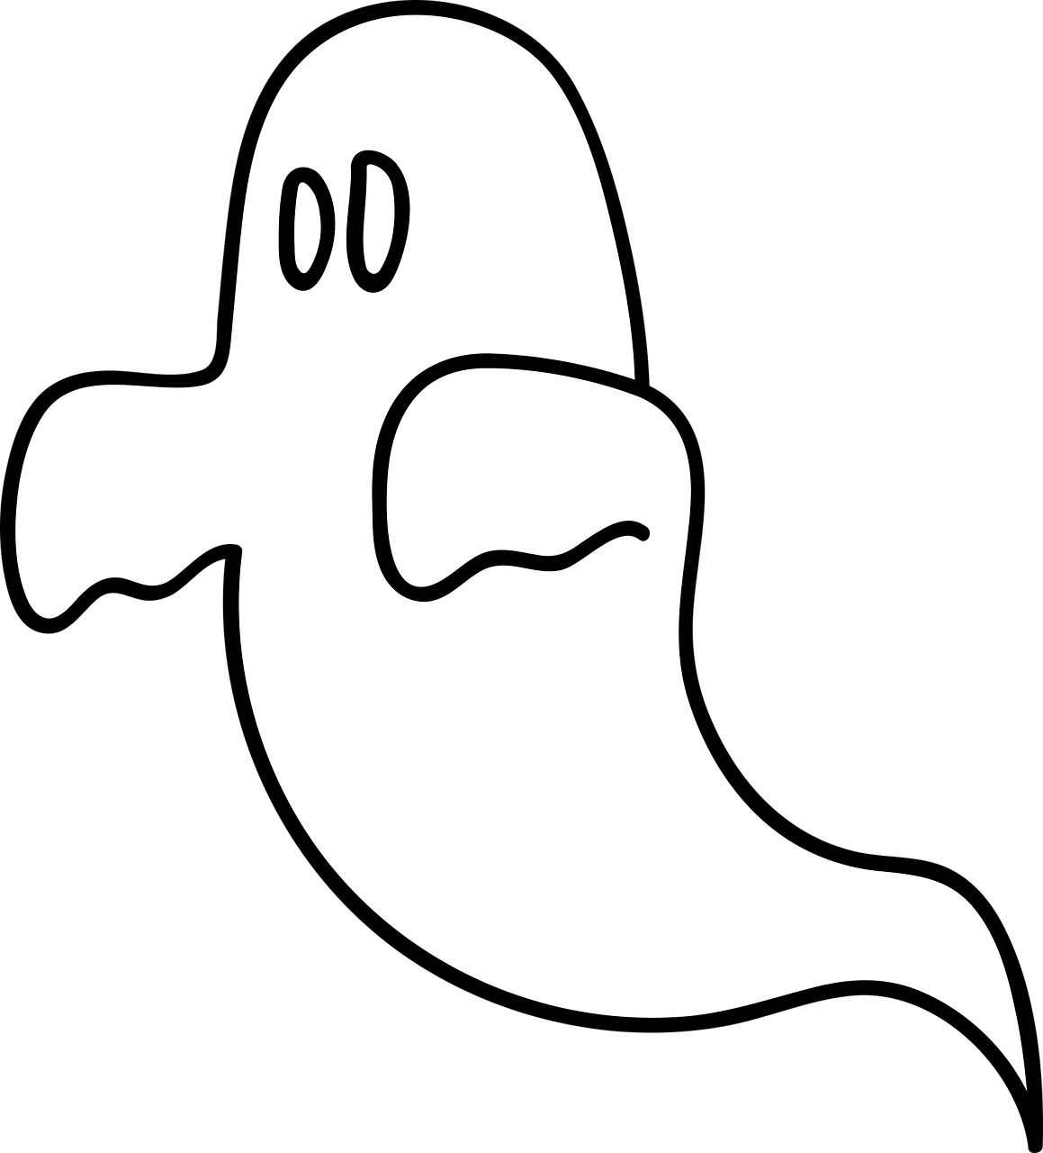
Laura Kinnunen
laura.a.kinnunen@kuopio.fi
p. 0447184752

Vietetään halloween juhlat

Menu 28.10
Monsterin tortillat
Zombien nachot
Haamun muffinssit & Noidan taikajuoma

Monsterin Tortillat

Ainekset

tortilla lettuja
broilerijauhelihaa, naudanjauhelihaa, härkistä
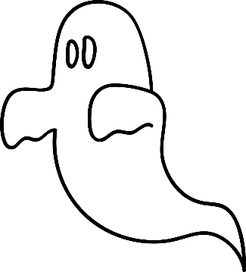
salaattia
tomaattia
kurkkua
juustokastike
ranskankerma
salsa
taco mausteseos
juustoraaste

Työvaiheet
- Paista jauheliha paistinpannulla ja mausta tacomausteella.
- Huuhtele salaatti, tomaatit ja kurkut.
- Leikkaa kaikki omiin kulhoihin tarjolle.
- Raasta juustoa omaan kulhoon.
- Lämmitä tortillalettuja uunissa tai mikrossa hetken aikaa.
- Aloita täyttäminen toive täytteillä ja nauti.

Zombien nachot
Ainekset

Nacho sipsejä
Juustokastike
Salsa
Cheddar juustoraaste

Työvaiheet

- Levitä sipsit leivinpaperin päälle uunivuokaan.
- Levitä juustokastiketta ja salsaa päälle.
- Lopuksi ripottele juustoraastetta.
- Lämmitä uunissa 200 asteessa niin että juusto sulaa, muutama minuutti.

Haamun muffinssit

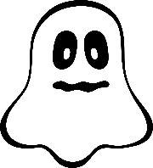
Ainekset

Muffinsseja
Kermavaahtoa
Silmä karamelleja
Halloween karamelleja

Työvaiheet

- Leivo muffinssit tai osta valmiita muffinsseja kaupasta.
- Pursota kermavaahtoa muffinssin päälle.
- Koristele silmä ja halloween karkeilla.

Noidan taikajuoma
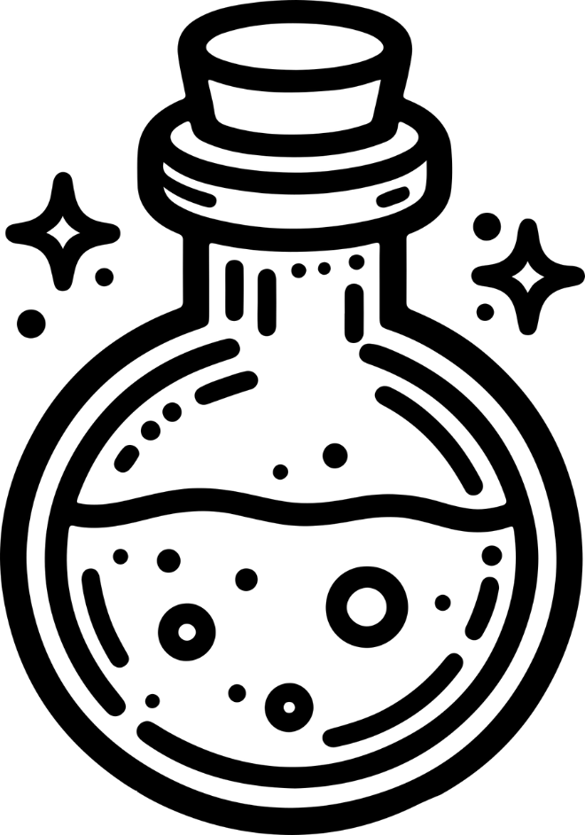

Ainekset

Mustaherukkamehua jääpalan valmistamiseen
Pakaste puolukka tai karpalo
Vihreä mehu esim. päärynä
Vissy juoma tai päärynä limu, hapollinen

Työvaiheet

- Valmista mustaherukkamehusta jääpalat.
- Kaada kannuun tai korkeaan lasiin jääpalat ja pakaste puolukoita.
- Kaada puoleen väliin mehua.
- Lisää lopuksi hapollinen juoma.
- Nauti

